** Colegio República Argentina**

**O’Carrol # 850- Fono 72- 2230332**

**Rancagua**

**Guía de Matemática Quintos años.**

**SEMANA 15 y 16 Del 6 al 17 de Julio.**

|  |
| --- |
| Nombre: |
| Curso: Fecha: |

|  |
| --- |
| **Objetivo de Aprendizaje:**  Demostrar que comprenden la división con dividendos de tres dígitos y divisores de un dígito.  • interpretando el resto.  • resolviendo problemas rutinarios y no rutinarios que impliquen divisiones. |

|  |
| --- |
| Anímate a desarrollar esta guía aplicando tus conocimientos previos de divisiones. |



**• Instrucciones:**   
- A partir de las estrategias explicadas en el OA, resuelve cada uno de los siguientes ejercicios en tu cuaderno utilizando la estrategia que sea más fácil para ti (o que entiendas mejor).

1. Describe los **pasos** que puedes realizar para resolver las siguientes divisiones y resuélvela. Recuerda **realizar la comprobación** de cada ejercicio (puede ser en el cuaderno o guía)

|  |  |
| --- | --- |
| a) 215**:** 5 | Comprobación |
| b) 330**:** 6 | Comprobación: |
| c) 742: 7 | Comprobación: |

2. Resuelve las siguientes divisiones utilizando la estrategia más fácil para ti, indicando cual es el resto de cada ejercicio y realiza la comprobación.

|  |  |
| --- | --- |
| a) 268**:** 7  El resto es: ……………………… | Comprobación |
| b) 401**:** 6  El resto es: ……………………… | Comprobación |
| c) 658**:** 4  El resto es: ……………………… | Comprobación |
| d) 589**:** 9  El resto es: ……………………… | Comprobación |

3.- Observa la forma de resolver los problemas planteados, luego resuleve y comprueba:

No olvides subrayar con rojo los datos que utilizarás para resolver el problema.

Ejemplo:

1. Marcela tiene 3 cajas y quiere guardar en ella sus 36 muñecas con la misma cantidad en cada una.

¿Cuántas muñecas tiene que colocar Marcela en cada caja?

No olvides subrayar con azul la pregunta que se plantea en el problema.

|  |  |  |  |
| --- | --- | --- | --- |
| Operación  Aquí escribes con palabras la operación que servirá para resolver el problema | Resuelvo  Aquí debes realizar el ejercicio, sólo con números de los datos subrayados. Sólo si es necesario, puedes hacer la representación o otra estrategia. | Respuesta Completa  Aquí debes responder con palabras y números a la pregunta subrayada. | Comprobación  Aquí debes comprobar tu ejercicio a partir del ejercicio inverso en este caso una multiplicación. |
| División | **36 : 3 = 12** | Marcela tiene que colocar 12 muñecas en cada caja. | **12 x 3 = 36** |

b) Martín debe poner 987 frascos de mermeladas en cajas de 6 unidades. ¿Cuántas cajas debe tener para guarda **todos** los frascos?

|  |  |  |  |
| --- | --- | --- | --- |
| Operación | Resuelvo | Respuesta Completa | Comprobación |
|  |  |  |  |

c) Si con $6.900 puedo comprar 10 litros de leche ¿Cuánto vale 1 litro de leche?

|  |  |  |  |
| --- | --- | --- | --- |
| Operación | Resuelvo | Respuesta Completa | Comprobación |
|  |  |  |  |

d) En una división, el dividendo es 400, el cociente 57 y el resto 1, ¿cuál es el divisor?

|  |  |  |  |
| --- | --- | --- | --- |
| Operación | Resuelvo | Respuesta Completa | Comprobación |
|  |  |  |  |

e) Una agencia de turismo espera a 135 turistas para la próxima semana. Cada uno de los vehículos de la agencia puede llevar a 7 pasajeros ¿Cuántos vehículos se necesitan para transportar a todos los turistas?

|  |  |  |  |
| --- | --- | --- | --- |
| Operación | Resuelvo | Respuesta Completa | Comprobación |
|  |  |  |  |

f) Es posible repartir 910 metros en partes iguales de forma exacta, como muestran las siguientes figura.

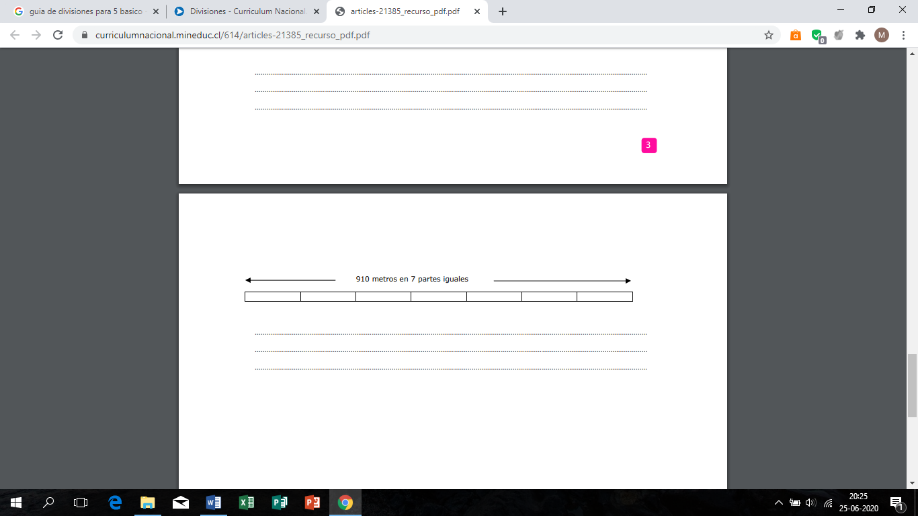

|  |  |  |  |
| --- | --- | --- | --- |
| Operación | Resuelvo | Respuesta Completa | Comprobación |
|  |  |  |  |

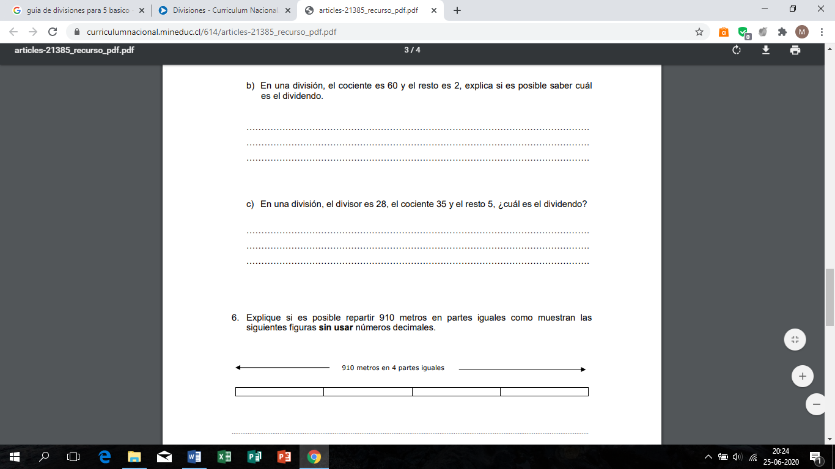

|  |  |  |  |
| --- | --- | --- | --- |
| Operación | Resuelvo | Respuesta Completa | Comprobación |
|  |  |  |  |

